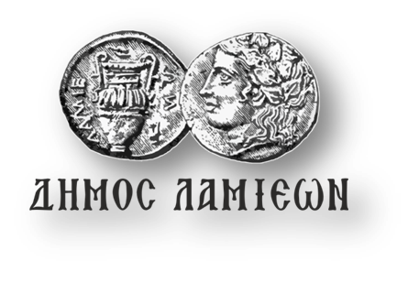  ΠΡΟΣ: ΜΜΕ | ΔΗΜΟΣ ΛΑΜΙΕΩΝ  Γραφείο Τύπου  & Επικοινωνίας  Λαμία, 5/3/2019

Μνήμες της Αποκριάς στη Λαμία του χθες και του σήμερα

Ο Δήμος Λαμιέων και τα Γενικά Αρχεία του Κράτους – Αρχεία Νομού Φθιώτιδας συνδιοργανώνουν την εκδήλωση «Μνήμες της Αποκριάς στη Λαμία του χθες και του σήμερα», ένα οδοιπορικό στην ιστορία, τη λαογραφία και τη σατιρική αποτύπωση της Αποκριάτικης Λαμίας, που θα πραγματοποιηθεί την Πέμπτη 7 Μαρτίου 2019 και ώρα 19:30 στη Δημοτική Πινακοθήκη Λαμίας «Αλέκος Κοντόπουλος».
Πρόγραμμα
Την εκδήλωση χαιρετίζει ο Δήμαρχος Λαμιέων Νίκος Σταυρογιάννης,
Εισαγωγική ομιλία της Σοφίας Βακιρτζηδέλη, Μ.Α. Βιβλιοθηκονόμου – Προϊσταμένης ΓΑΚ – Αρχείων Νομού Φθιώτιδας,
Ιστορικές διαδρομές στην Αποκριάτικη Λαμία από την Ειρήνη Πασχαλίδη, Φιλόλογο – Ερευνήτρια και τη Σοφία Βακιρτζηδέλη, Μ.Α. Βιβλιοθηκονόμο – Προϊσταμένη ΓΑΚ – Αρχείων Νομού Φθιώτιδας,
Λαογραφικά των Απόκρεω: η περίπτωση της Λαμίας από το Στέλιο Στρωματιά, Μεταπτυχιακό φοιτητή Λαογραφίας στο Πανεπιστήμιο Ιωαννίνων,
«ΕνΤυπώνοντας» τη σάτιρα των Αποκριών από τον Παναγιώτη Σωτηρίου, ΜΔΕ Ιστορίας.

Την εκδήλωση, που πραγματοποιείται στο πλαίσιο του Κινηματογραφικού Λαμιώτικου Καρναβαλιού 2019, συντονίζει η Εκπαιδευτικός Α/θμιας Εκπαίδευσης Σοφία Τσαμτσούρη, ενώ συμμετέχουν η Σοφία Αλαφοδήμου και ο Αποστόλης Ρούσκας, μέλη της Θεατρικής Ομάδας “La Famiglia”.
Ελεύθερη είσοδος.
Από το Γραφείο Τύπου

